БАШКОРТОСТАН РЕСПУБЛИКАҺЫ РЕСПУБЛИКА БАШКОРТОСТАН
ЙӘРМӘКӘЙ РАЙОНЫ МУНИЦИПАЛЬ АДМИНИСТРАЦИЯ СЕЛЬСКОГО
РАЙОНЫНЫҢ ИҪКЕ СҮЛЛЕ АУЫЛ ПОСЕЛЕНИЯ СТАРОСУЛЛИНСКИЙ
СОВЕТЫ АУЫЛ БИЛӘМӘҺЕ СЕЛЬСОВЕТ МУНИЦИПАЛЬНОГО
ХАКИМИӘТЕ РАЙОНА ЕРМЕКЕЕВСКИЙ РАЙОН
452195, Иҫке Сүлле аулы, Уҙәк урамы, 84 452195, с. Старые Сулли, ул. Центральная.84
тел. 2 – 63 – 73 тел. 2 – 63 – 73
____________________________________________________________________________________________________________________

ҠАРАР № 2 ПОСТАНОВЛЕНИЕ
«18» январь 2024 й. «18» января 2024г.

Об утверждении схемы размещения мест (площадок) накопления твердых коммунальных отходов в сельском поселении Старосуллинский сельсовет муниципального района Ермекеевский район Республики Башкортостан

В соответствии с пунктом 3 постановления Правительства Российской Федерации от 31 августа 2018 года №1039 «Об утверждении Правил обустройства мест (площадок) накопления твердых коммунальных отходов и ведения их реестра», администрация сельского поселения Старосуллинский сельсовет постановляет:
1. Утвердить прилагаемую схему размещения мест (площадок) накопления твердых коммунальных отходов в сельском поселении Старосуллинский сельсовет.
2. Настоящее постановление вступает в силу после его официального опубликования (обнародования).
3. Настоящее постановление разместить на официальном сайте сельского поселения Старосуллинский сельсовет муниципального района Ермекеевский район Республики Башкортостан( http://starosulli.ru/.)
4. Контроль за исполнением настоящего постановления оставляю за собой.

Глава сельского поселения
Старосуллинский сельсовет Р.Х. Абдуллин

Приложение №1
к постановлению главы сельского поселения
Старосуллинский сельсовет
от 18.01.2024г. № 2

СХЕМА
размещения мест (площадок) накопления твердых коммунальных отходов на территории сельского поселения Старосуллинский сельсовет

с.Новые Сулли
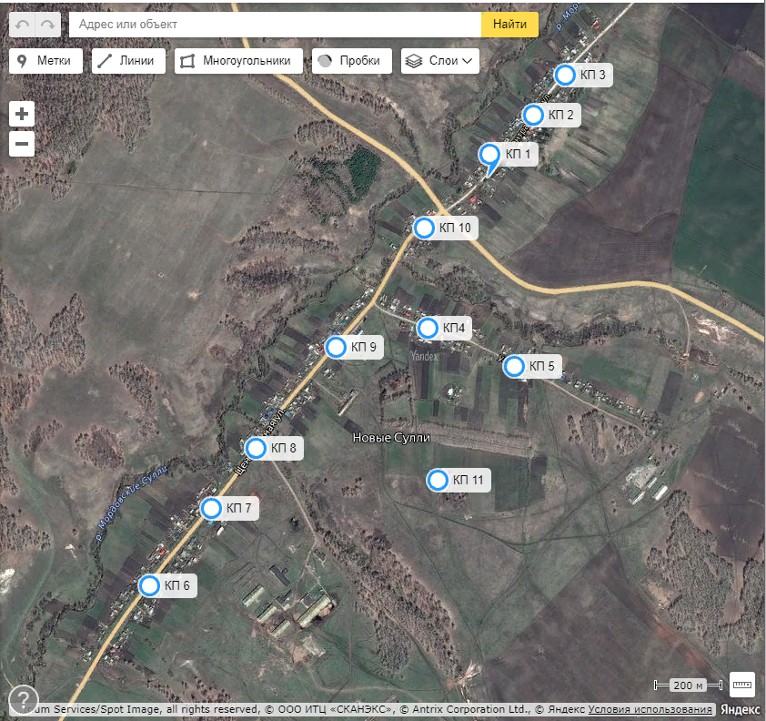

С.Старые Сулли

